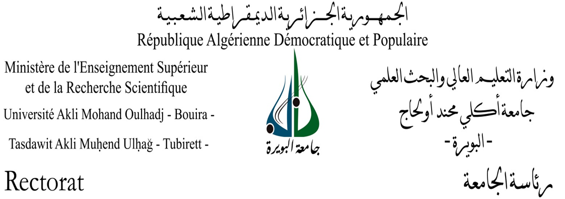

برنامج التكوين في اللغة الإنجليزية

- هيئة الاستقبال:

- البرنامج والأهداف :

